**LAPORAN**

**PRAKTIKUM JARINGAN DAN KOMPUTER**

**( MODUL 3 )**

**“SUBNETTING”**



**Disusun oleh :**

**NAMA : CINDI DILA APRILIANA**

**NIM : L200200106**

**KELAS : C**

**INFORMATIKA**

**FAKULTAS KOMUNIKASI DAN INFORMATIKA**

**UNIVERSITAS MUHAMMADIYAH SURAKARTA**

**TAHUN 2021/2022**

**Kegiatan Praktikum**

**Kegiatan 1. Desain dan Konfigurasi Subnetting**

1. Perhatikan gambar 6.5 diatas. Ada 4 (empat) unit komputer yang terhubung melalui switch. [PC1] dan [PC2] berada pada subnet address 1 (201.2 22.5.0) sedangkan [PC3] dan [PC4] berada pada subnet address 2 (201.222.5.8). Ikuti langkahlangkah berikut untuk mendesain jaringan tersebut.
   1. Bukalah aplikasi Packet Tracer.
   2. Pada kolom [Device and Connectors] pilih [Available Switches], lanjutkan dengan memilih [1900 Series].
   3. Klik dua kali pada switch tersebut sehingga masuk ke kolom kanan dan beri nama [Switch 1]
   4. Lanjutkan dengan menambahkan 4 (empat) unit PC dan berikan nama masing-masing PC1, PC2, PC3, dan PC4.
   5. Tambahkan koneksi dari masing-masing [PC] ke [Switch 1] dengan aturan seperti tercantum dalam tabel dibawah ini.

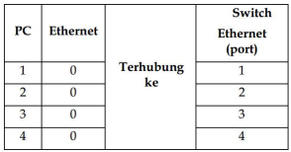

* 1. Atur posisinya sehingga tampak seperti gambar di bawah ini

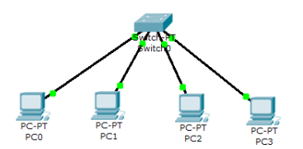

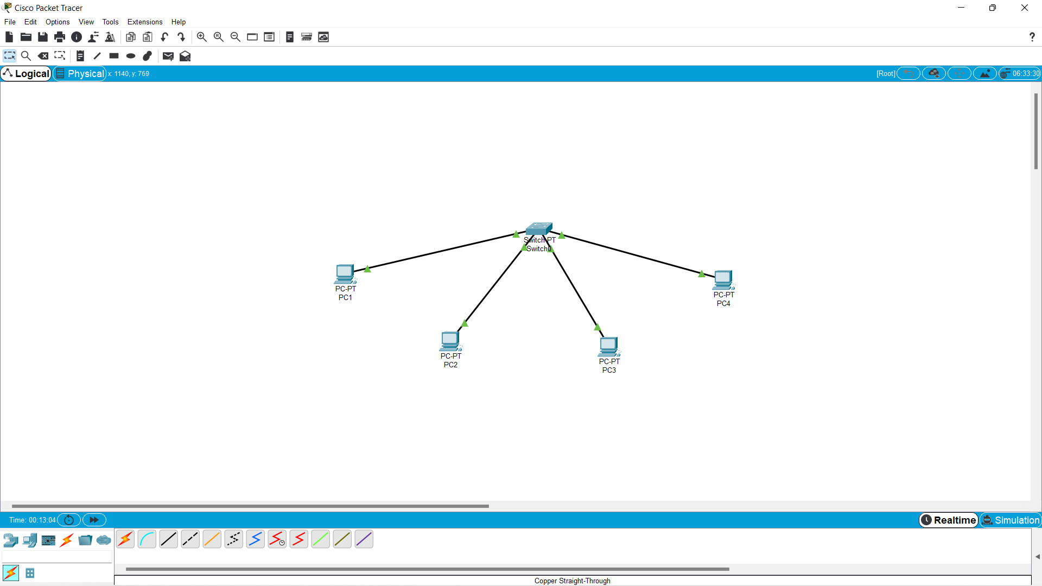

* 1. Setelah Packet Tracer terbuka, lakukan pengaturan alamat IP pada masing-masing [PC] dengan mengikuti ketentuan berikut ini :

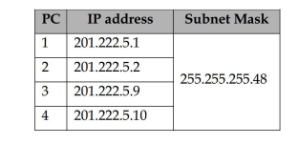

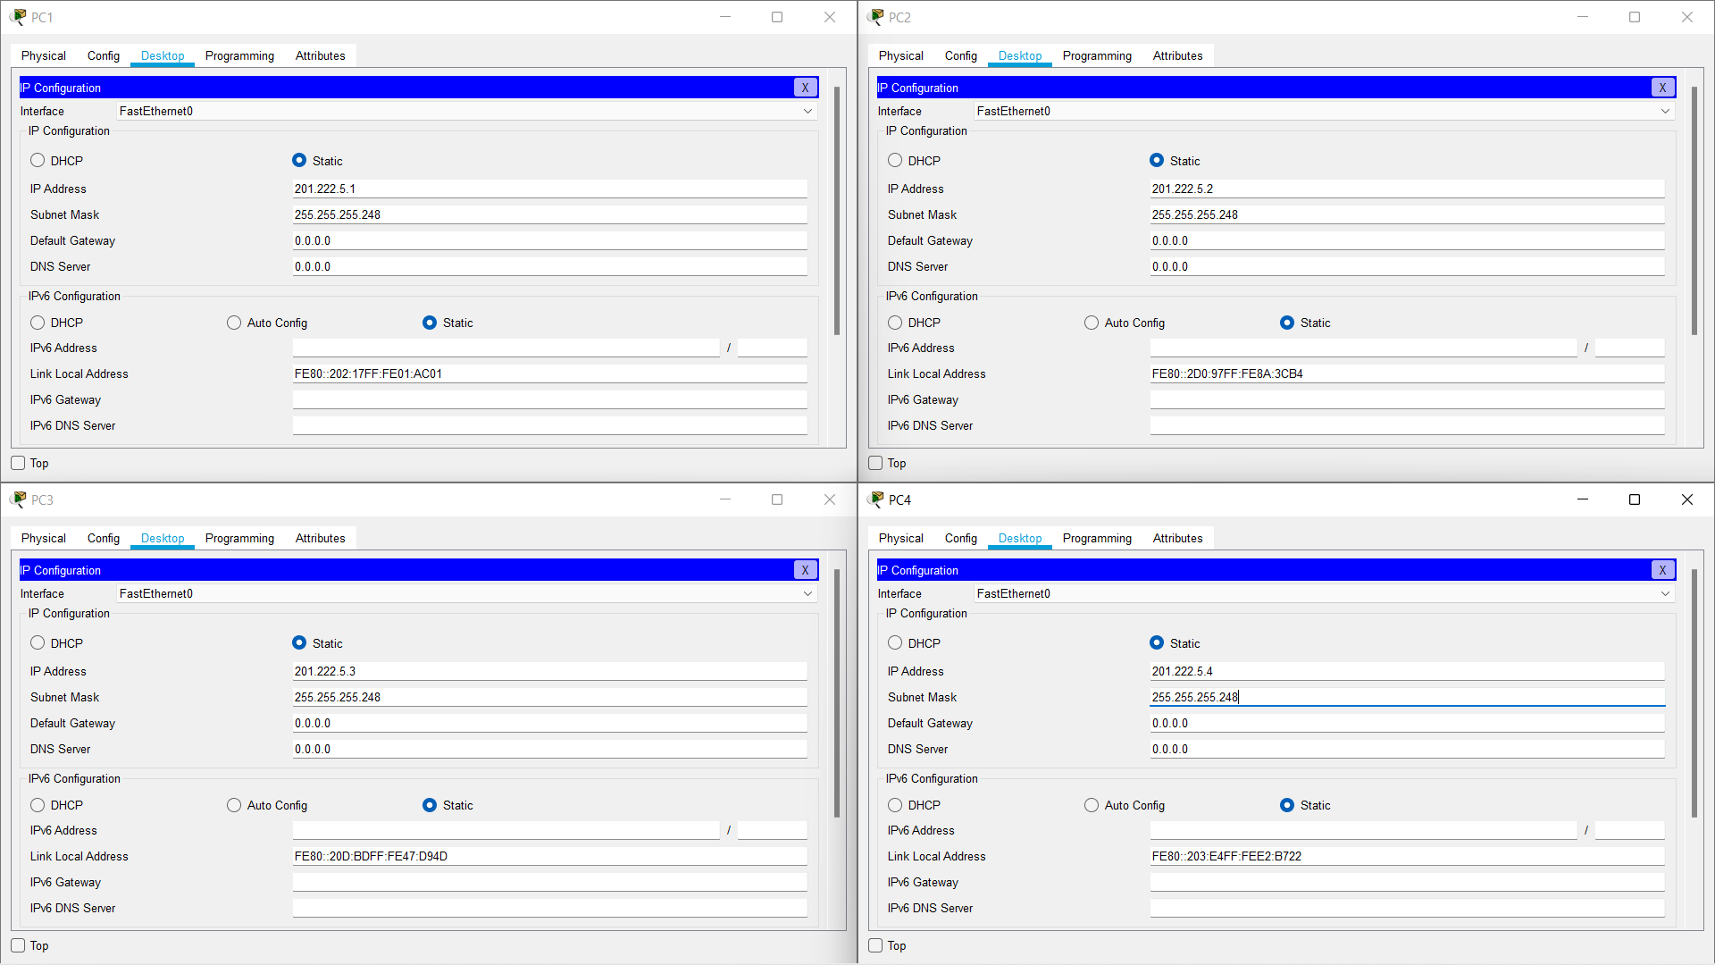

**Tugas Modul**

1. Diketahui sebuah supermarket akan memasang sebuah jaringan komputer yang menggunakan network ID 202.155.19.0 dengan subnet mask default 255.255.255.0. Supermarket bn tersebut mempunyai 5 divisi dan masingmasing divisi dapat berisi hingga 25 komputer. Kita menggunakan CIDR /27

IP Address : 202.155.19.0/27

11111111 11111111 11111111 11100000

Subnet Mask : 255.255.255.224

1. Jumlah Subnet = = = 8
2. Jumlah host = -2 = - 2 = 32 -2 = 30
3. Blok subnet = 256 – 224 = 32
4. Tabel subnet =

|  |  |  |  |  |
| --- | --- | --- | --- | --- |
|  | **Network** | **Host Pertama** | **Host terakhir** | **Broadcast** |
| Subnet 1 | 202.155.19.0 | 202.155.19.1 | 202.155.19.30 | 202.155.19.31 |
| Subnet 2 | 202.155.19.32 | 202.155.19.33 | 202.155.19.62 | 202.155.19.63 |
| Subnet 3 | 202.155.19.64 | 202.155.19.65 | 202.155.19.94 | 202.155.19.95 |
| Subnet 4 | 202.155.19.96 | 202.155.19.97 | 202.155.19.126 | 202.155.19.127 |
| Subnet 5 | 202.155.19.128 | 202.155.19.129 | 202.155.19.158 | 202.155.19.159 |
| Subnet 6 | 202.155.19.160 | 202.155.19.162 | 202.155.19.190 | 202.155.19.191 |
| Subnet 7 | 202.155.19.192 | 202.155.19.193 | 202.155.19.222 | 202.155.19.223 |
| Subnet 8 | 202.155.19.224 | 202.155.19.225 | 202.155.19.254 | 202.155.19.255 |

1. Tugas Anda adalah :
   1. Buatlah desain jaringan tersebut dengan Packet Tracer.
   2. Gunakan switch seri generic dan gunakan juga 10 (sepuluh) unit PC

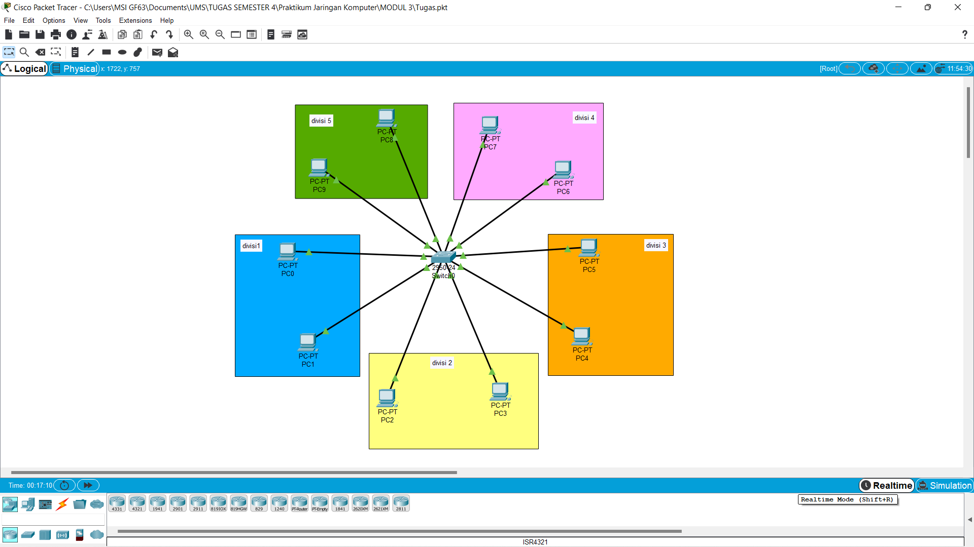

* 1. Tentukan subnet mask yang harus digunakan pada semua komputer tersebut.
  2. Tentukan subnet address yang terbentuk.

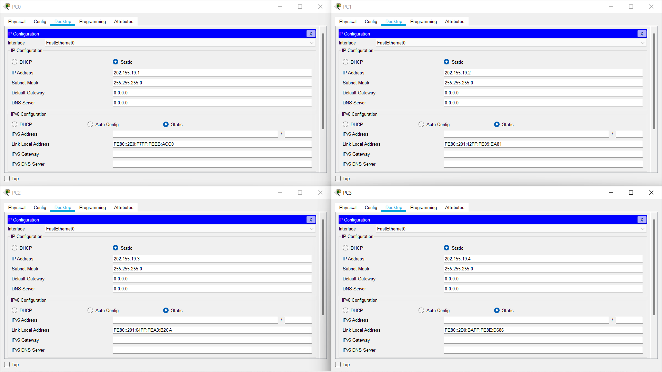

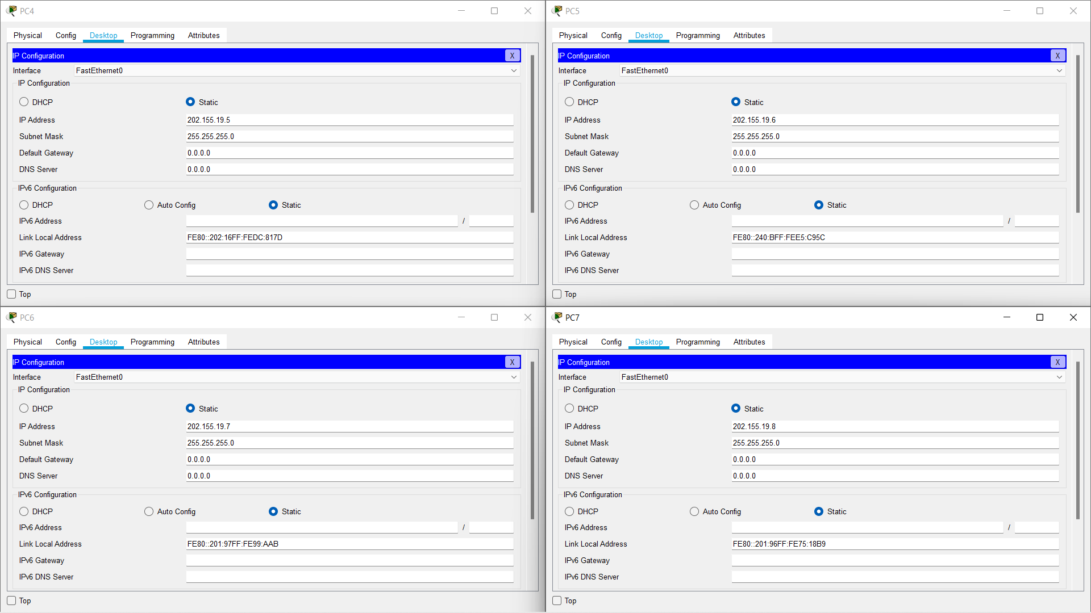

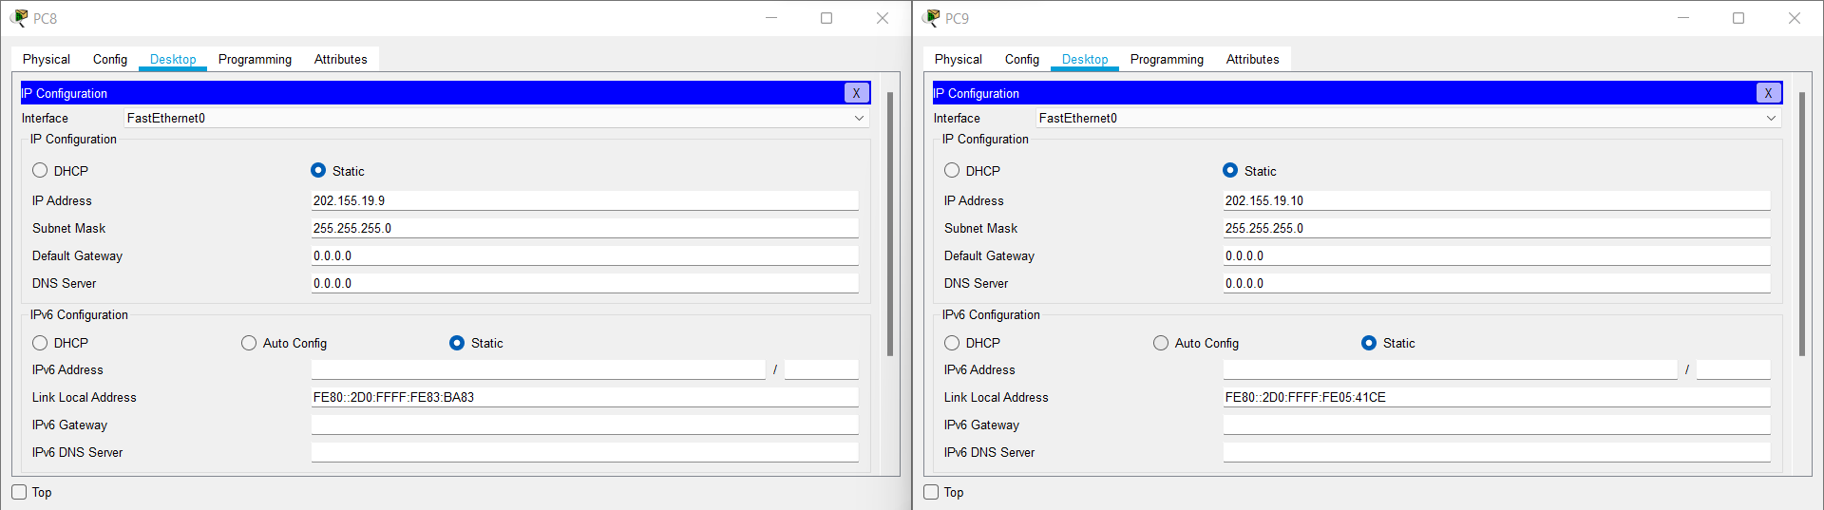

* 1. Implementasikan menggunakan simulator.

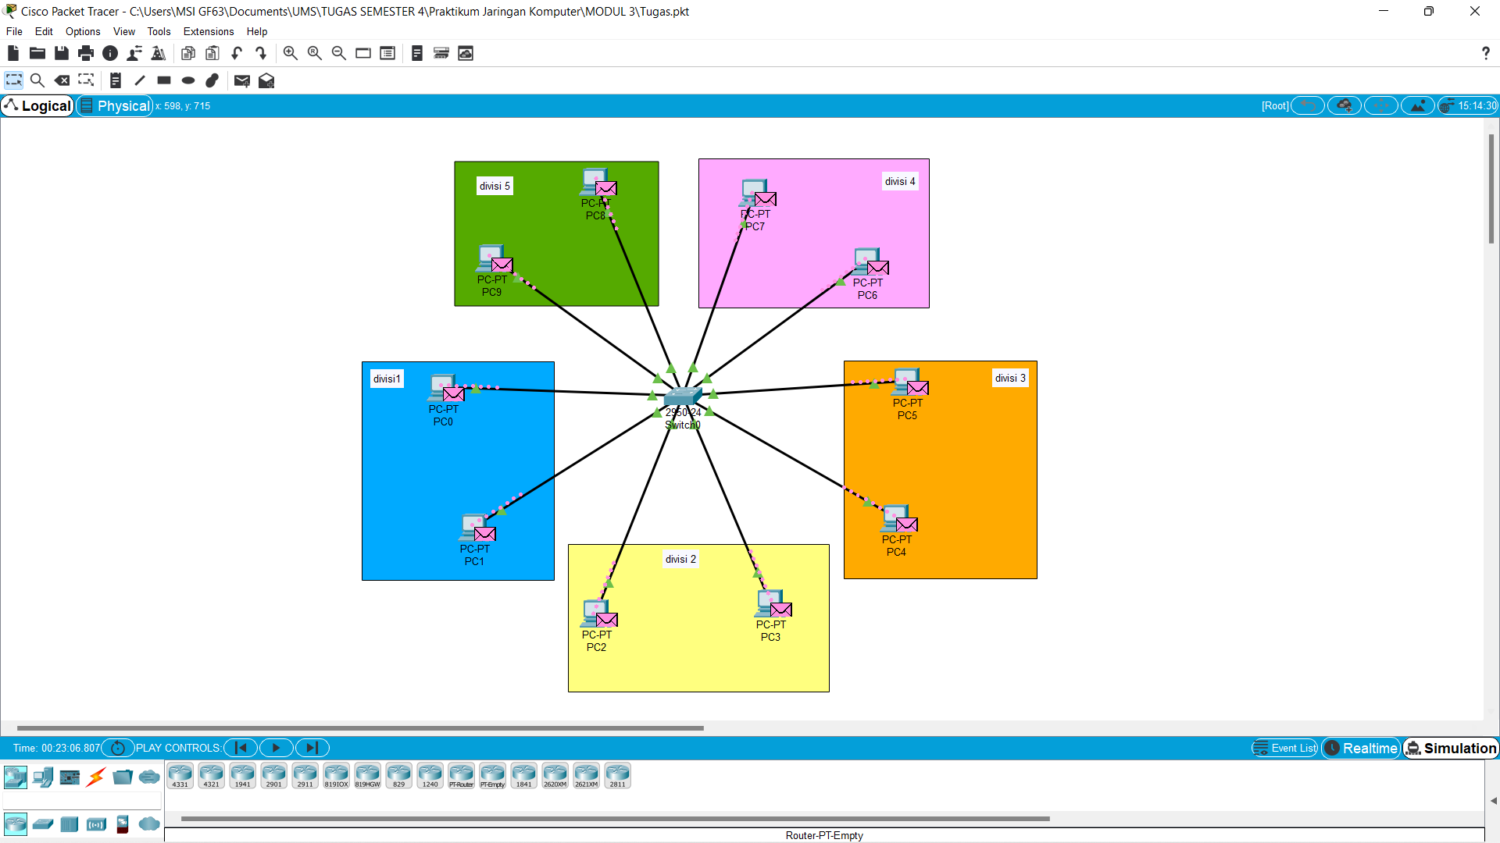

* 1. Lakukan tes koneksi antara komputer-komputer yang ada

